
INFORMACJE O ZADANIACH REALIZOWANYCH W PRZEDSZKOLU
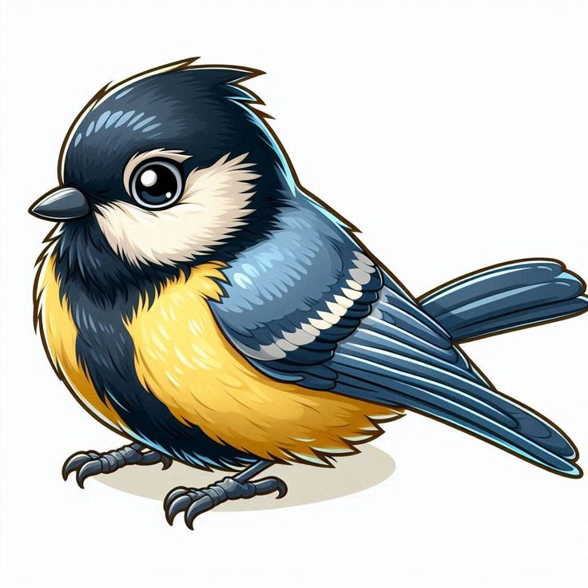
Temat: Wszędzie zima biała Data realizacji: luty 2026r.
Wszędzie zima białą- dokarmiamy ptaki
Bezpieczne ferie

Poziom kompetencji | Kompetencje dzieci
Poziom wiedzy | - wymienianie ptaków zimujących w Polsce: Gil, sikora, wróbel, jemiołuszka  - dopasowanie pożywienia do ptaków  - rozumienie konieczności regularnego dokarmiania ptaków  - rozróżnianie karmników i budek lęgowych dla ptaków  - stworzenie oazy dla ptaków  - nazywanie pokarmów dla ptaków  - znajomość garderoby zimowej  - znajomość zjawisk atmosferycznych występujących zimą (opady śniegu, mróz, szron)
Poziom umiejętności | -opisywanie wyglądu ptaków  - porównywanie wyglądu różnych pokarmów ptaków: nasion, pestek  - śpiewanie piosenki „Zima zła”  - recytacja wiersza „Domek dla ptaków”  - dobieranie odpowiedniej garderoby do zimowej pogody  - ćwiczenia samodzielnego zakładania odzieży  -wymienianie nazw sportów zimowych  - odpowiadanie na pytania dotyczące słuchanych tekstów literackich  - przeliczanie przedmiotów  -posługiwanie się określeniami: dużo – mało  - rozumienie, że gdy dodajemy – dokładamy rzeczy jest więcej, a gdy odejmujemy- zabieramy jest ich mnie  - wyrażanie swojej ekspresji poprzez ruch, recytację, śpiew, taniec i grę na instrumentach  - dostrzeganie, że po dodaniu jest więcej, po odjęciu jest mniej  - odzwierciedlanie wymyślonymi przez siebie ruchami opowieści ruchowej
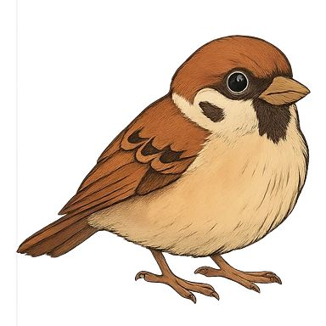  Poziom postaw | - pomaganie zwierzętom w zimie- dokarmianie ptaków  - ocenianie postępowania bohaterów opowiadania  - dbanie o swoje zdrowie poprzez odpowiedni ubiór do pogody i pory roku  - wskazywanie miejsc bezpiecznych i niebezpiecznych do zabawy  - formułowanie zasad:  - dzieci nie mogą same zażywać leków  - dzikie zwierzęta mogą być niebezpieczne dla człowieka, dlatego nie należy się do nich zbliżać  - nigdy nie należy się ślizgać ani wchodzić na zamarznięte zbiorniki wodne

